一、外型尺寸（mm)和流程图：
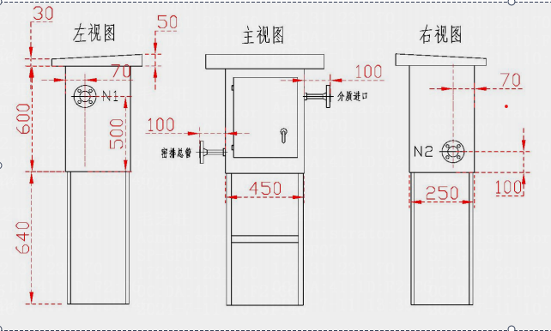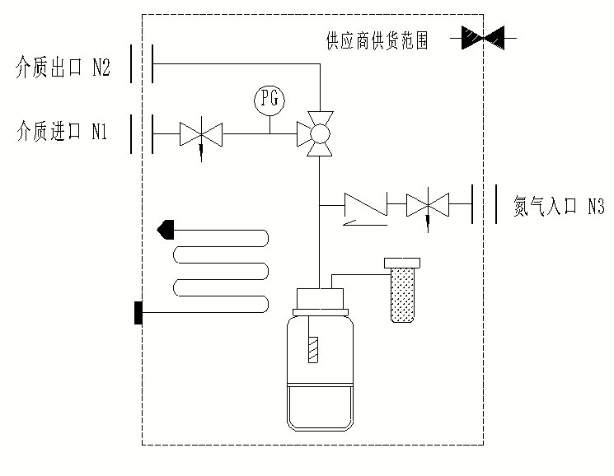
二、单台配置表
序号 | 名称 | 规格型号 | 单位 | 数量 | 材质 | 备注
1 | 压力表 | 量程根据介质操作压力选择 | 个 | 1 | 组合件
2 | 针型阀 | 1/4〞 | 个 | 2 | 316L
3 | 单向阀 | 1/4〞 | 个 | 1 | 316L
4 | 三通球阀 | 1/4〞 | 个 | 1 | 316L
5 | 玻璃瓶 | 250ml | 个 | 1 | 玻璃
6 | 玻璃瓶护罩 |  | 个 | 1 | 304
7 | 取样双针 | 1/4〞 | 套 | 1 | 316L
8 | 活性吸附罐 | 1000ml | 个 | 1 | 304
9 | 样品进出口 | 根据现场要求 | 片 | 4 | 316L | SH/T3406-2013
10 | 氮气法兰 | 根据现场要求 | 片 | 2 | 304 | SH/T3406-2013
11 | 管线 | 1/4〞 |  | 若干 | 316
12 | 防护箱 | 1.2mm | 件 | 1 | 304
13 | 操作面板 | 1.2mm | 件 | 1 | 304
14 | 防护箱底座 | / | 件 | 1 | 304
15 | 电伴热系统 | MH-DBR | 套 | 1 | 组合件
三、备用玻璃采样瓶：100只。

